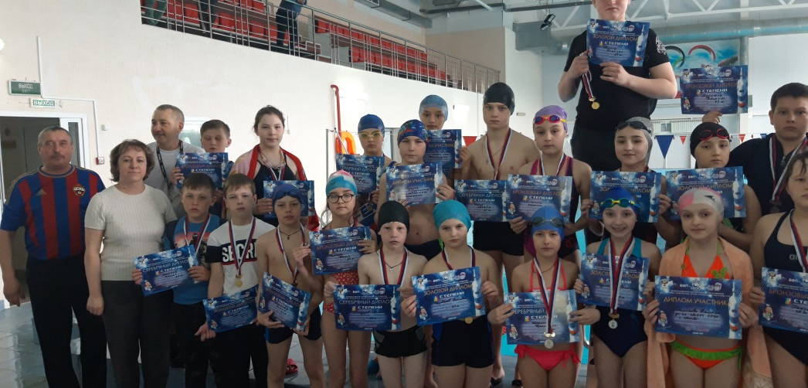

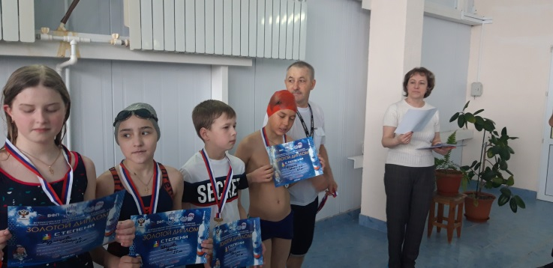
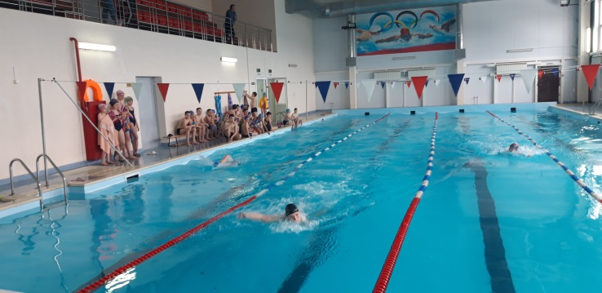

Сегодня, 10 апреля 2021г., в Единый день плавания, в бассейне "Коралл" МБОУ СОШ с.Неверкино прошли соревнования по плаванию, посвящённые Герою России, лётчику- космонавту Самокутяеву А.М. на призы "Детской Лиги Плавания "Поволжье". Младшие школьники любят эти соревнования и ежегодно принимают активное участие.
2021 год - особенный, юбилейный. 12 апреля наша страна отмечает 60- летие первого полёта в космос Юрия Гагарина. Отмечаем и 10- летие космического старта, командиром корабля которого был наш земляк, Александр Самокутяев.

